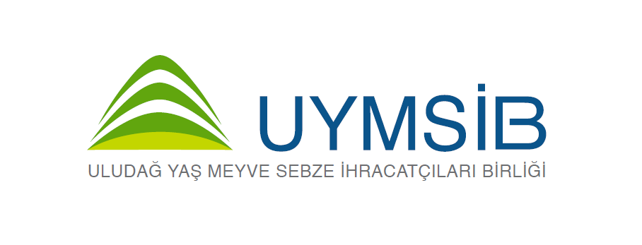

İHRACAT BÜLTENİ

İÇİNDEKİLER

1. AYLIK İHRACAT DEĞERLENDİRMESİ

1.1 UYMSİB Aylık Mal Grupları İhracat Değerlendirmesi 4
1.2 UYMSİB Aylık Ülke İhracat Değerlendirmesi 4
1.3 UYMSİB Aylık Ülke Grupları İhracat Değerlendirmesi 5

2. KÜMÜLATİF İHRACAT DEĞERLENDİRMESİ

2.1 UYMSİB Kümülatif Mal Grupları İhracat Değerlendirmesi 7
2.2 UYMSİB Kümülatif Ülke İhracat Değerlendirmesi 7
2.3 UYMSİB Kümülatif Ülke Grupları İhracat Değerlendirmesi 8

- AYLIK İHRACAT DEĞERLENDİRMESİ

Milyon $ | ARALIK 2018 | ARALIK 2019 | Değişim %
UYMSİB | 10,1 | 7,04 | % -30

Grafik 1. UYMSİB İhracatı Aralık 2018/2019

2.1 UYMSİB AYLIK MAL GRUBU İHRACATI DEĞERLENDİRMESİ

ÜRÜN GRUBU | 2018 ARALIK FOBD | 2019 ARALIK FOBD | FOBD Değişim %
SİYAH ZEYTİN | 2.835.704 | 3.089.923 | 9%
NAR | 1.234.923 | 1.047.650 | -15%
ARMUT | 142.305 | 552.673 | 288%
PIRASA | 91.656 | 151.837 | 66%
YEŞİL ZEYTİN | 321.045 | 436.534 | 36%
DOMATES | 762.049 | 612.193 | -20%
AYVA | 343.621 | 330.532 | -4%
HIYAR.KORNİŞON | 204.994 | 103.114 | -50%
BİBER | 602.731 | 405.111 | -33%
SOĞAN.ŞALOT |  | 54.134
DİĞER | 3.551.459 | 260.783 | -93%
TOPLAM | 10.090.488 | 7.044.485 | -30%

2.2 UYMSİB AYLIK ÜLKE İHRACATI KAYIT DEĞERLENDİRMESİ

Ülke | 2018 Aralık FOBD | 2019 Aralık FOBD | Değişim FOBD % | PAY %
ALMANYA | 3.465.605 | 3.630.743 | 5% | 52%
RUSYA FEDERASYONU | 990.515 | 465.523 | -53% | 7%
ROMANYA | 503.406 | 447.245 | -11% | 6%
BİRLEŞİK DEVLETLER | 201.164 | 254.785 | 27% | 4%
FRANSA | 160.571 | 246.958 | 54% | 4%
BİRLEŞİK KRALLIK | 196.577 | 227.066 | 16% | 3%
İSVEÇ | 69.497 | 188.642 | 171% | 3%
POLONYA | 163.687 | 174.866 | 7% | 2%
HOLLANDA | 258.346 | 164.215 | -36% | 2%
SUUDİ ARABİSTAN | 6.122 | 155.741 | 2444% | 2%
DİĞER | 4.074.998 | 1.088.702 | -3% | 15%
TOPLAM | 10.090.488 | 7.044.485 | -30% | 100%

2.3.ÜLKE GRUPLARI İHRACATI KAYIT DEĞERLENDİRMESİ

ÜLKE GRUBU | 2018 ARALIK FOB USD | 2019 ARALIK FOB USD | FOBD Değişim % | 2019 PAY %
Avrupa Birliği Ülkeleri | 5.321.054 | 5.370.195 | 1% | 76%
Bağımsız Devletler Topluluğu | 2.381.087 | 626.117 | -74% | 9%
Diğer Avrupa Ülkeleri | 304.912 | 336.869 | 10% | 5%
Kuzey Amerika Serbest Ticaret | 264.230 | 290.261 | 10% | 4%
Ortadoğu Ülkeleri | 1.694.931 | 249.571 | -85% | 4%
Afrika Ülkeleri | 14.462 | 90.255 | 524% | 1%
Okyanusya Ülkeleri | 27.754 | 57.965 | 109% | 1%
Diğer Asya Ülkeleri | 54.562 | 14.040 | -74% | 0%
Serbest Bölgeler | 27.497 | 9.213 | -66% | 0%
TOPLAM | 10.090.488 | 7.044.485 | -17% | 100%

Grafik 2. UYMSİB Aylık Ülke Grupları İhracatı Değerlendirmeleri
2. KÜMÜLATİF İHRACAT DEĞERLENDİRMESİ

Milyon $ | OCAK-ARALIK 2018 | OCAK-ARALIK 2019 | Değişim %
UYMSİB | 130,9 | 128,9 | % -1,55

Grafik 3. UYMSİB OCAK-ARALIK 2018/19 İhracatı

3.1 UYMSİB KÜMÜLATİF MAL GRUBU İHRACATI DEĞERLENDİRMESİ

ÜRÜN GRUBU | 2018 Ocak - Aralık FOBD | 2019 Ocak - Aralık FOBD | FOBD Değişim %
KİRAZ.VİŞNE | 39.706.751 | 38.482.267 | -3,1%
SİYAH ZEYTİN | 32.662.742 | 32.711.856 | 0,2%
İNCİR | 15.032.487 | 19.441.575 | 29,3%
BİBER | 5.458.661 | 6.367.523 | 16,6%
NAR | 5.219.042 | 4.377.218 | -16,1%
YEŞİL ZEYTİN | 4.351.034 | 3.941.172 | -9,4%
DOMATES | 3.500.016 | 3.601.114 | 2,9%
ARMUT | 3.179.195 | 3.060.887 | -3,7%
MANDARİN | 2.296.030 | 2.225.870 | -3,1%
AYVA | 1.860.714 | 1.463.159 | -21,4%
DİĞER | 17.670.727 | 13.237.321 | -25,1%
TOPLAM | 130.937.398 | 128.909.962 | -1,5%

2.2 UYMSİB KÜMÜLATİF ÜLKE İHRACATI KAYIT DEĞERLENDİRMESİ

Ülke | 2018 Ocak - Aralı FOBD | 2019 Ocak - Aralı FOBD | Değişim FOBD % | PAY %
ALMANYA | 66.015.718 | 61.667.031 | -6,6% | 47,8%
HOLLANDA | 10.649.351 | 15.074.307 | 41,6% | 11,7%
BİRLEŞİK KRALLIK | 5.945.858 | 6.236.968 | 4,9% | 4,8%
RUSYA FEDERASYONU | 10.044.358 | 5.685.664 | -43,4% | 4,4%
ROMANYA | 4.298.058 | 3.997.841 | -7,0% | 3,1%
FRANSA | 3.093.530 | 3.646.632 | 17,9% | 2,8%
AVUSTURYA | 2.611.511 | 3.042.077 | 16,5% | 2,4%
SURİYE | 2.204.881 | 2.816.890 | 27,8% | 2,2%
BİRLEŞİK DEVLETLER | 1.861.015 | 2.706.257 | 45,4% | 2,1%
İSVİÇRE | 2.156.537 | 2.228.599 | 3,3% | 1,7%
DİĞER | 22.056.580 | 21.807.696 | -1,1% | 16,9%
TOPLAM | 130.937.398 | 128.909.962 | -1,5% | 100%

2.3 UYSMİB KÜMÜLATİF ÜLKE GRUPLARI İHRACATI KAYIT DEĞERLENDİRMESİ

ÜLKE GRUBU | 2018 Ocak-Aralık FOB USD | 2019 Ocak-Aralık FOB USD | FOB USD DEĞİŞİM % | PAY %
Avrupa Birliği Ülkeleri | 98.939.119 | 100.323.571 | 1,40% | 77,82%
Bağımsız Devletler Topluluğu | 13.765.361 | 8.480.430 | -38,39% | 6,58%
Ortadoğu Ülkeleri | 5.725.025 | 6.873.461 | 20,06% | 5,33%
Diğer Avrupa Ülkeleri | 6.697.820 | 5.116.898 | -23,60% | 3,97%
Kuzey Amerika Serbest Ticaret | 2.417.523 | 3.877.174 | 60,38% | 3,01%
Uzak Doğu Ülkeleri | 2.555.213 | 2.884.509 | 12,89% | 2,24%
Afrika Ülkeleri | 134.729 | 460.892 | 242,09% | 0,36%
Okyanusya Ülkeleri | 390.862 | 446.105 | 14,13% | 0,35%
Serbest Bölgeler | 224.999 | 255.614 | 13,61% | 0,20%
Diğer Asya Ülkeleri | 70.912 | 175.617 | 147,65% | 0,14%
Diğer Amerikan Ülkeleri | 15.835 | 15.690 | -0,92% | 0,01%
TOPLAM | 130.937.398 | 128.909.962 | -1,55% | 100%

Grafik 4. UYMSİB Kümülatif Ülke Grupları İhracatı Değerlendirmeleri

